Dossier de contrôle tridimensionnel
Mise à jour : 17/7/2019
Pièce : chape V1 dessin 08/02/2019
Opérateur : P Le Roux, T de Chazeron
Date de création : 24/6/2019 modif 25/6, 17/7
BdD de mesure sous le-roux : Quartis.QrtMeasDb
Pièce : 58 chape_fite_2A V1
Programme : 1
Mesure : à ce jour 9

Le dossier comprend :
Des vues pièces en position sur MMT
Dans ce cas utiliser le montage prévu
Une désignation configuration palpeur : 3001
Un schéma pour construction SCPL2
Une description des surfaces palpées
Une description des éléments géométriques construits
Une description des grandeurs contrôlées
Une édition du programme de contrôle
Une édition d’un PV de contrôle

Attention : utiliser le montage prévu à cet effet
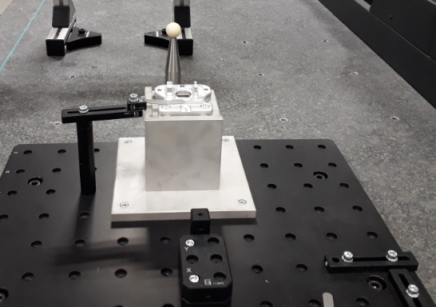
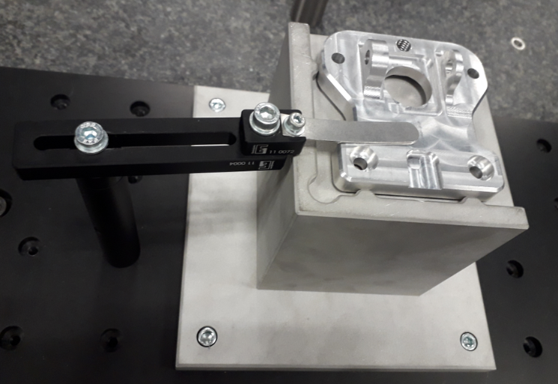

Désignation configuration palpeur : 3001
3001 au début
Puis 2 positions angulaires : 3002 puis 3004
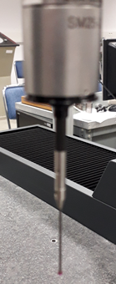
3001
3004
3002

Rack : 1 2 3 4
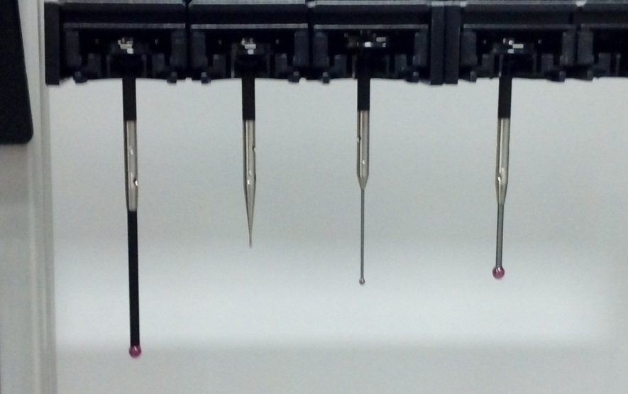
L
Touche de palpage :
Rack 1 2 3 4
L mm 40 3 27 20
Ø bille mm 4 1 2 4
Schéma pour construction SCPL2
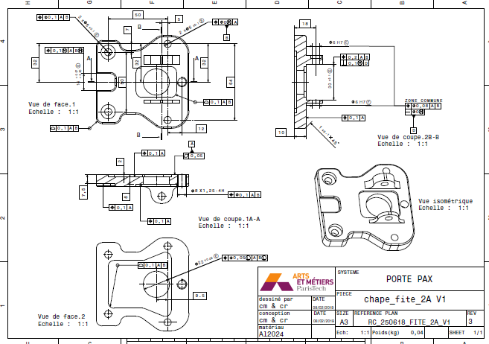
PLN 1
à palper sur les plots de positionnement du montage de contrôle avant mise en position pièce, 1 point sur chaque plot, 2 points sur le 3ème plot
CIR 1
une fois la pièce mise en position et abloquer palper l’alésage comme un cercle en 4 points
CIR 2
palper dans l’alésage comme un cercle en 4 points
Description des surfaces palpées

CIR 3
CYL 3 2
PLN 4
PLN 3
CYL 2
CYL 1
PLN 2
Description des éléments géométriques construits :
Cyl4 : cylindre inscrit à partir des points du cyl3
Cyl5 : cylindre inscrit à partir des points du cyl3et du cir3 – zone commune -
Pt1 : intersection de l’axe de cyl1 et pln2
Pt2 : intersection de l’axe de cyl2 et pln2
Ln2 : droite passant par Pt1 et 2
Pt3 : point milieu des Pt1 et 2
SCP : construction d’un référentiel de mesure pln2, ln2, pt3
Pl5 : plan médian (de symétrie) des plans pln3 et 4
Description des grandeurs contrôlées :
1 : diamètre de cyl1des moindres carrés
2 : diamètre de cyl2 des moindres carrés
3 : diamètre de cyl3 des moindres carrés
4 : diamètre de cir3 des moindres carrés
5 : minimum de distance point/plan entre les plans pln3 et 4
6 : diamètre de cyl4 inscrit
(7 non demandé : cylindricité du cyl4)
8 : diamètre de cyl5 inscrit
(9 non demandé : distance entre l’axe de cyl3 et le centre de cir3)
10 : localisation au maximum matière du pt1dans SCP
11 : localisation au maximum matière du pt2dans SCP
12 : distance entre les points Pt1 et 2
13 : localisation du pln5 dans SCP
14 : perpendicularité entre les pln5 et le cyl5
15 : localisation de l’axe de cyl5 dans SCP

